Объёмная аппликация на тему: «Животные жарких стран.»

Материалы:
- цветная оранжевая бумага,
- картон желтого и оранжевого цвета,
- небольшой кусочек ниток для хвоста,
- клей,
- пластилин черного, белого, оранжевого, красного цвета,
- письмо со следами.

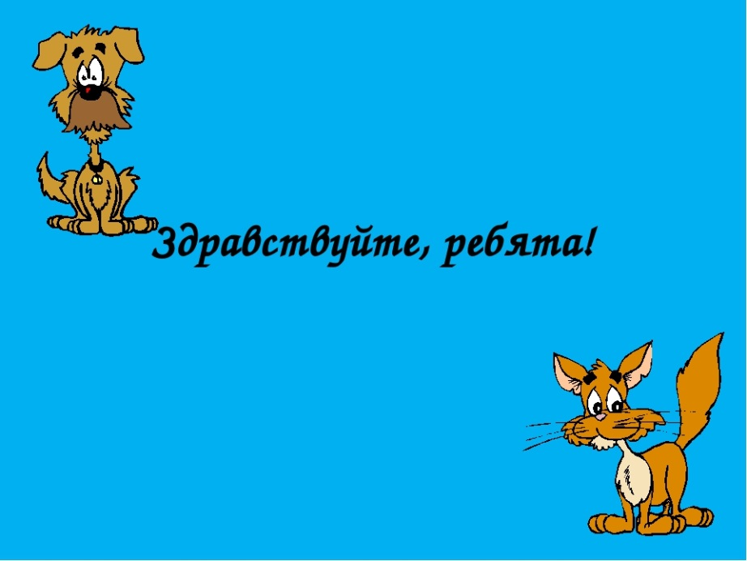

Ход работы:
Здравствуйте ребята, сегодня к нам в гости пришло необычное письмо, в нем ничего не написано, но есть следы, а чьи они мы узнаем, если отгадаем загадку?
Пышной гривою трясёт,
Гордо голову несёт,
Он прекрасен и опасен,
Царь зверей, он очень властен.
Кто же этот царь зверей?
Угадай-ка поскорей.
Правильно ребята, это следы льва? Это животное считается самым хищным, сильным и опасным.
Обратите внимание ! У меня здесь есть картинки, давайте рассмотрим их.

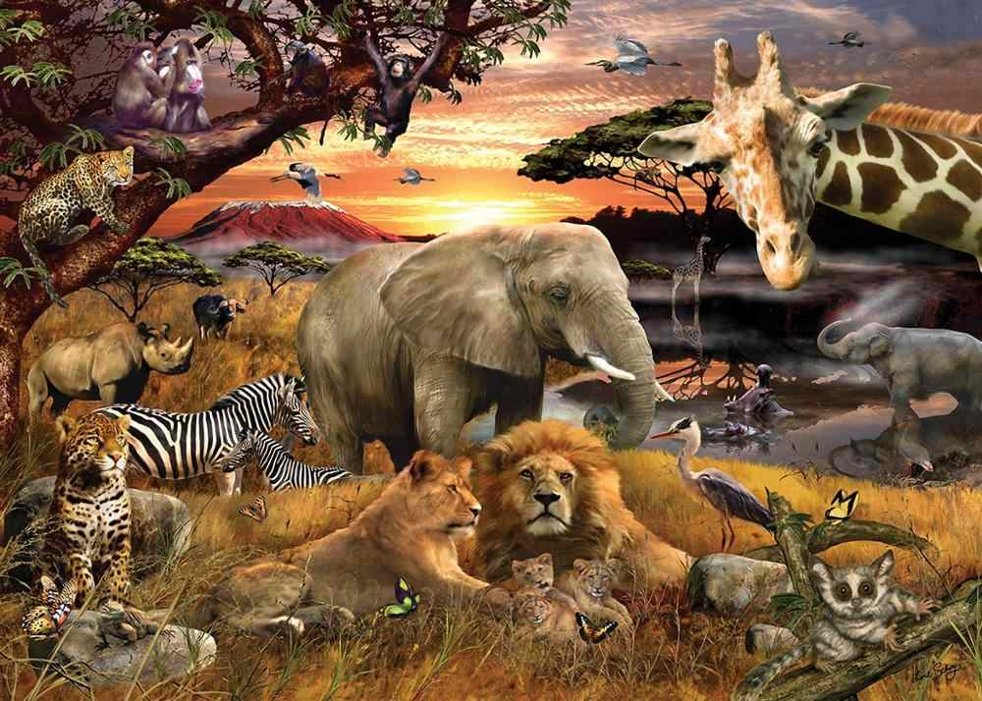
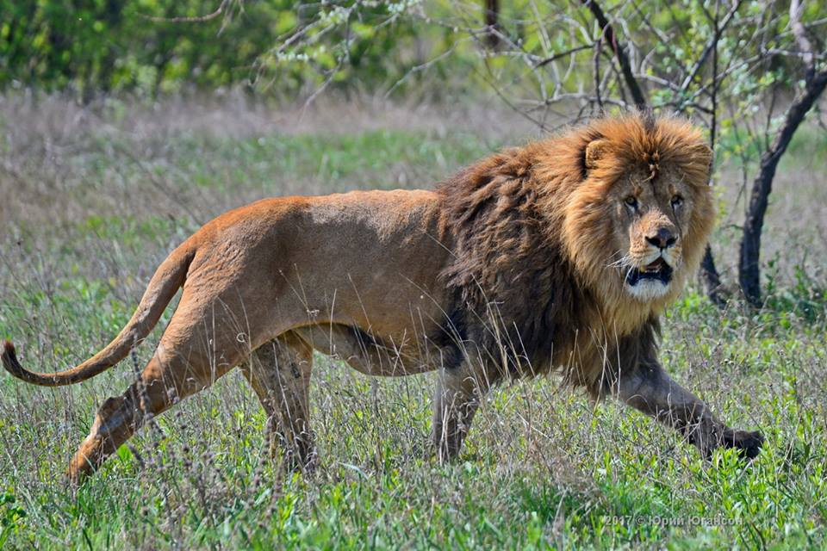
Ребята посмотрите на картинки и скажите, как можно узнать льва?(по гриве,размеру,цвету)
.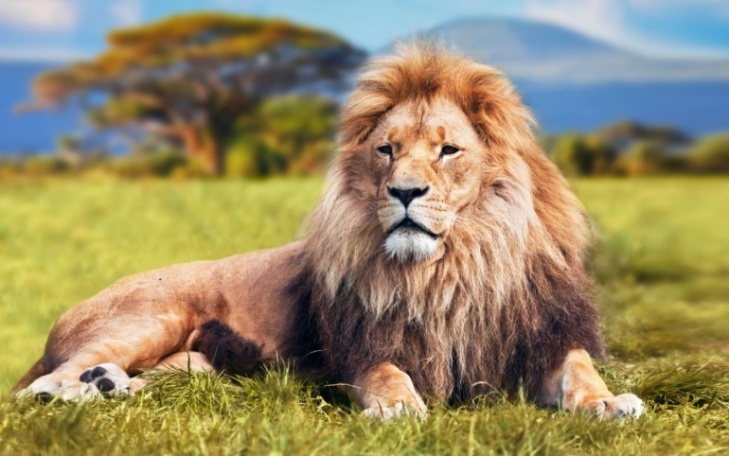
Как вы думаете, львы живут по одному или нет? (Львы живут семьями).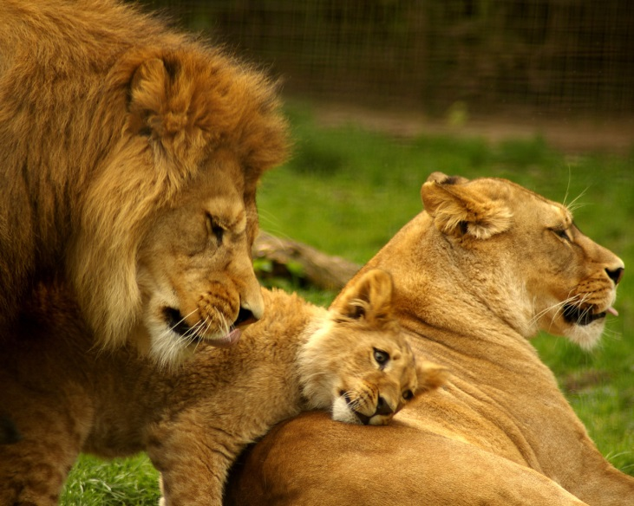
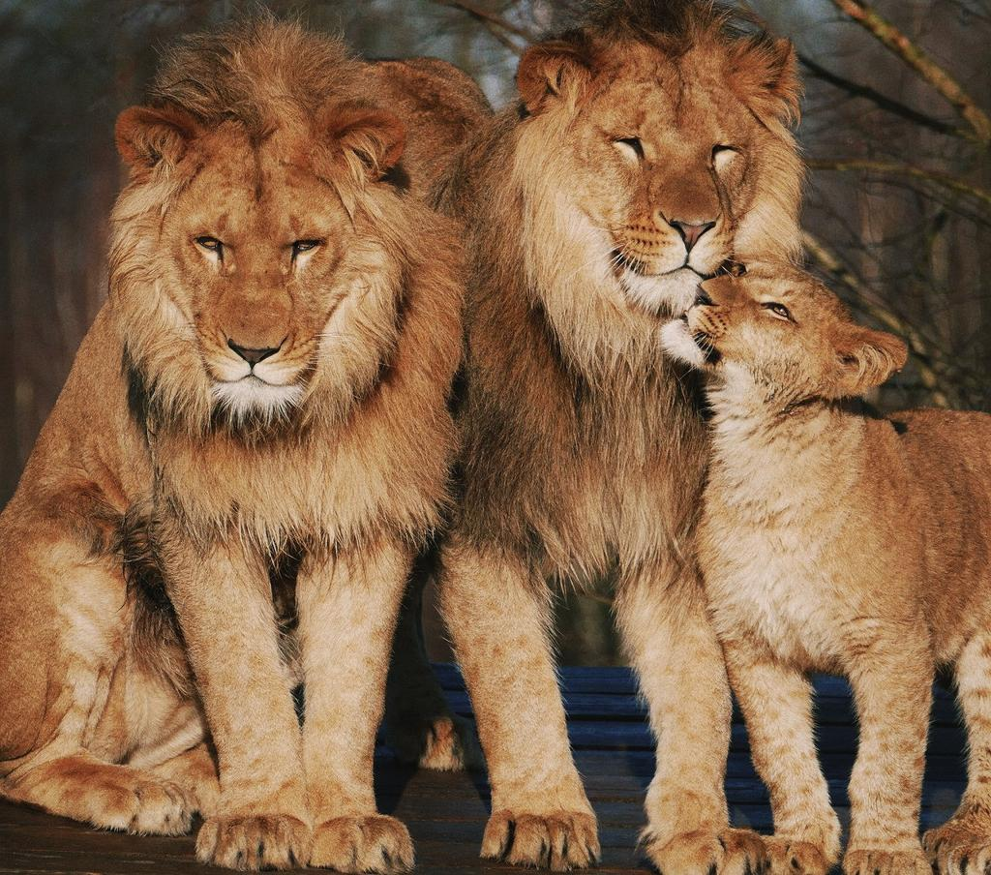

Чем внешне львицы отличаются от львов? (У льва большая грива, а львиц ее нет).
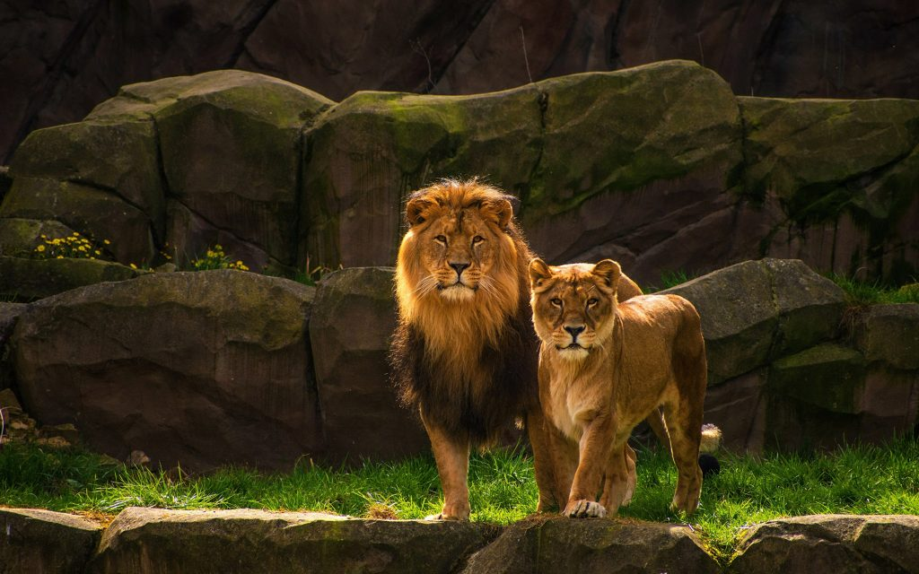

Как вы думаете, такие хищники, как львы приносят пользу, или они природе не нужны? (Львы не дают размножаться в больших количествах травоядным животным, спасая растительный мир от полного уничтожения)
.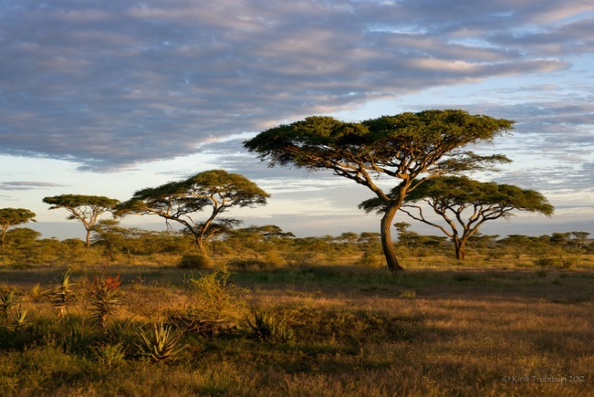

А еще есть интересных фактов о львах:
- Львы спят до 20 часов в сутки.
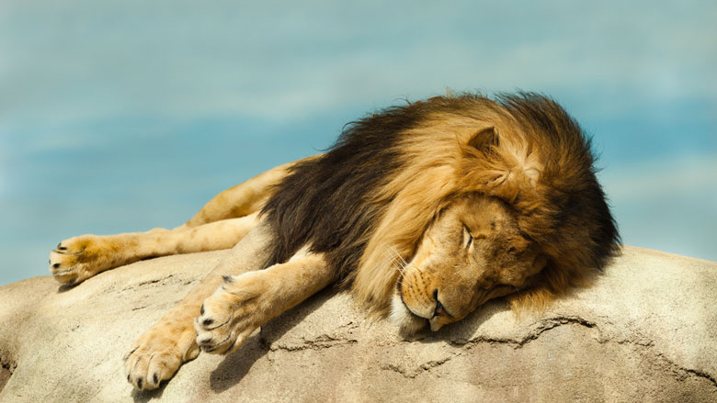
- На охоту обычно ходят львицы.

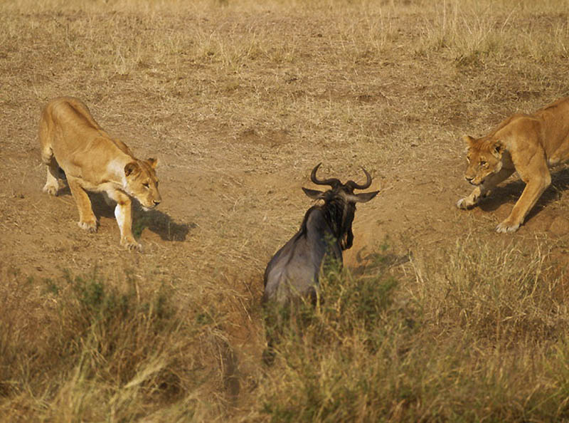

- В качеству приветствия львы трутся мордами.

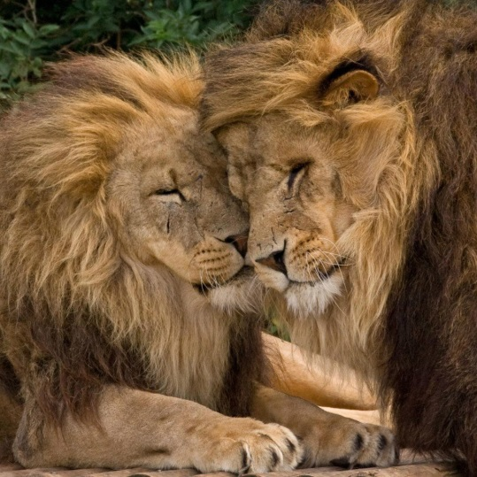

Изготовление объемной аппликации.
Ребята сегодня на занятии мы с вами тоже изготовим львят.
По шаблонам вырежем мордочку и туловище двойное, чтобы львенок мог стоять.
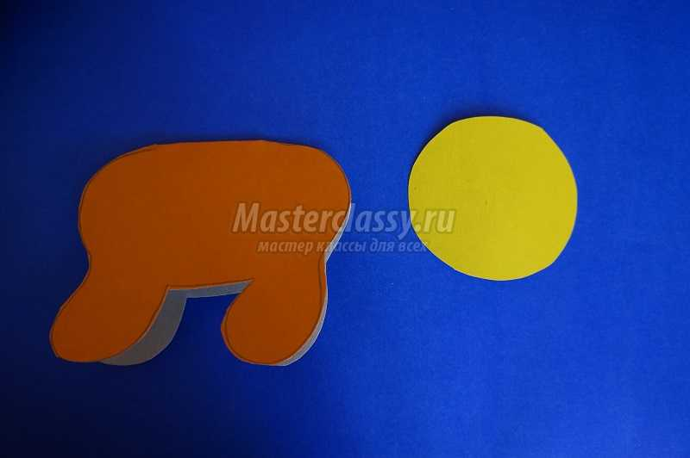

При помощи пластилина сделаем щеки, рот, глаза и нос.
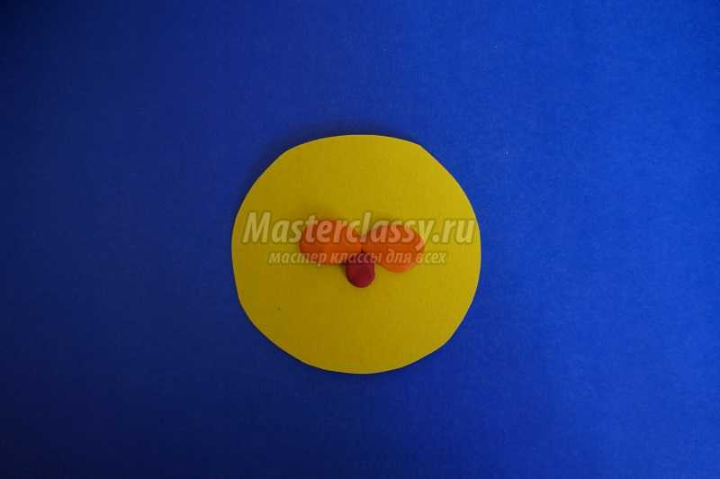
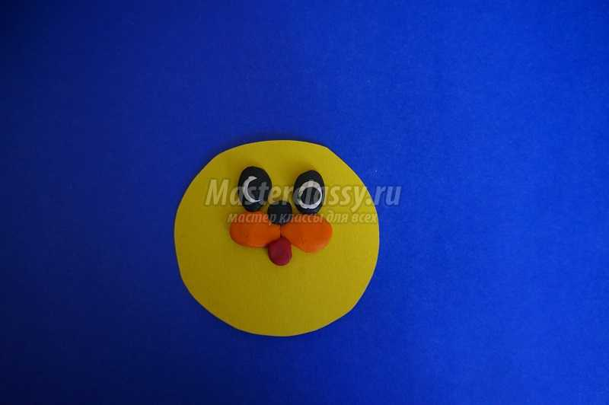
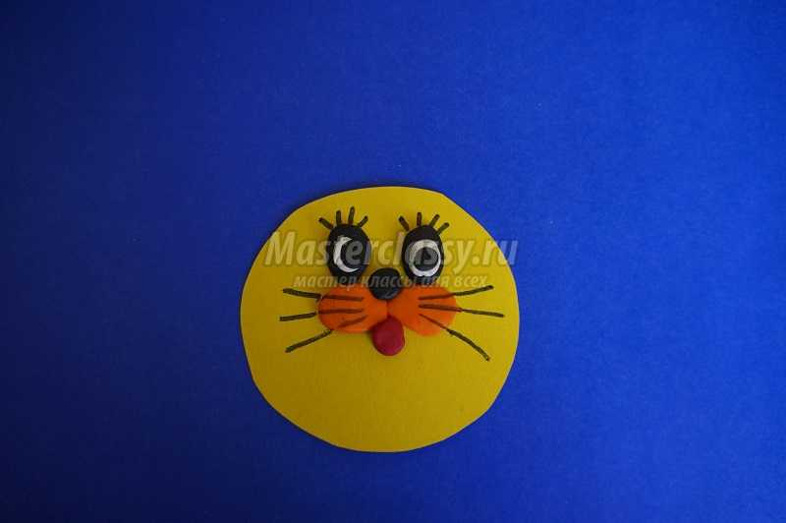
Бумагу оранжевого цвета нарежем полосками по 7 см в длину, и 0.5 см в ширину.
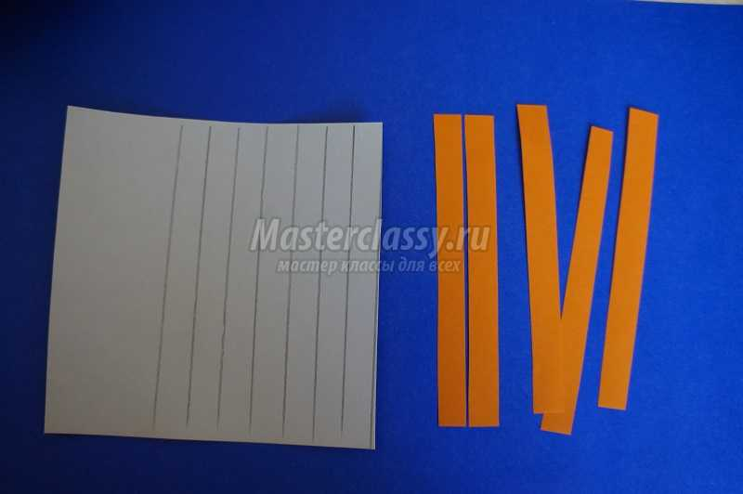
Полоски склеим в виде капелек.
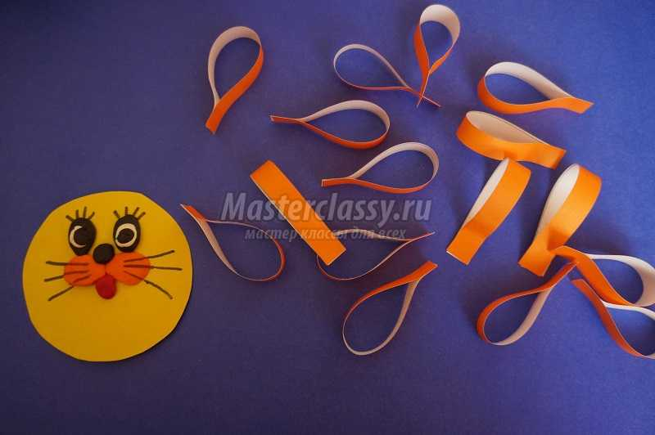
На внутреннюю сторону мордочки нанесем клей, и по кругу наклеим капельки, это грива нашего героя.
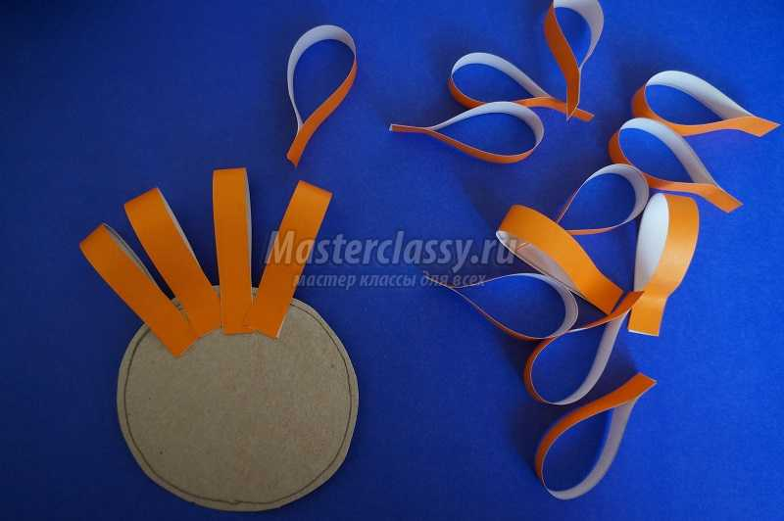
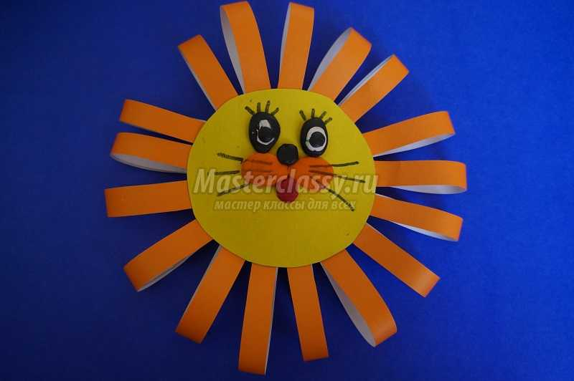

Возьмем нитку 7 см, сложим пополам, из картона вырежем два овала, между ними кладем нитку и приклеиваем, затем возьмем туловище и приклеим нитку- хвост во внутрь, украсим капельками.
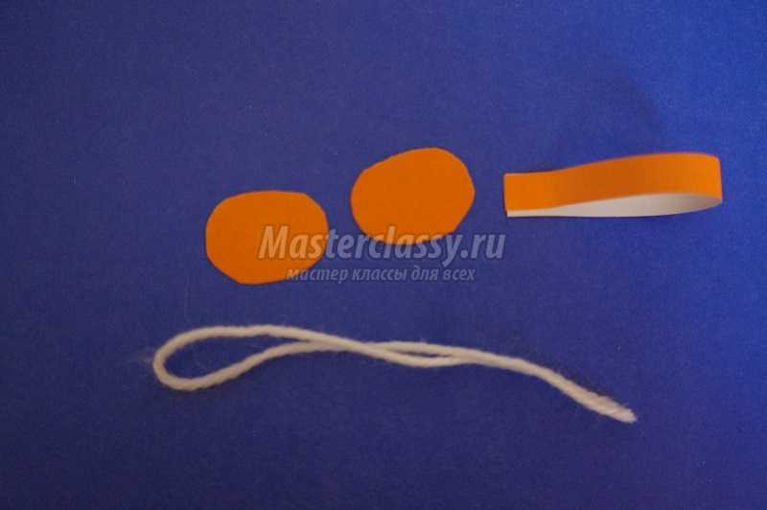
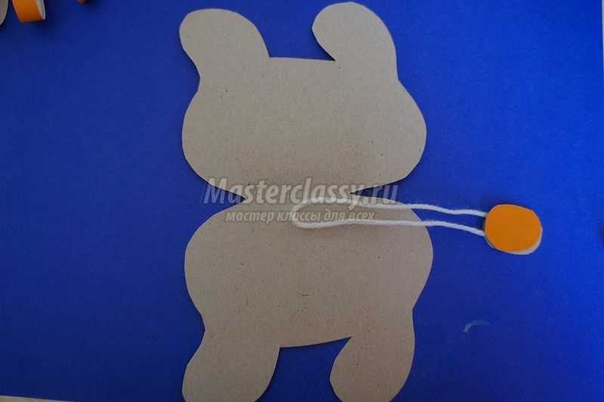
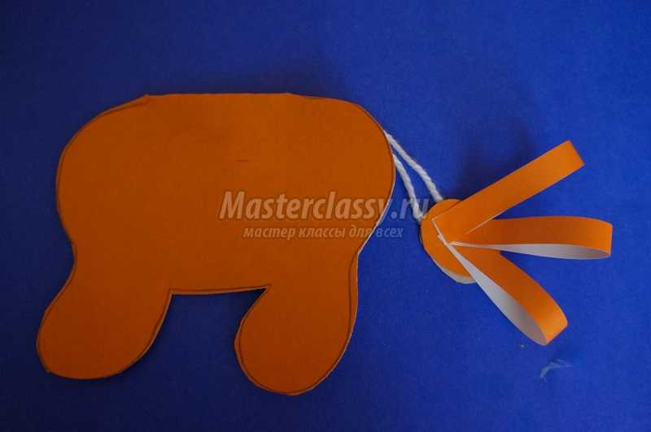
Приклеиваем голову к туловищу, наш замечательный львенок готов.
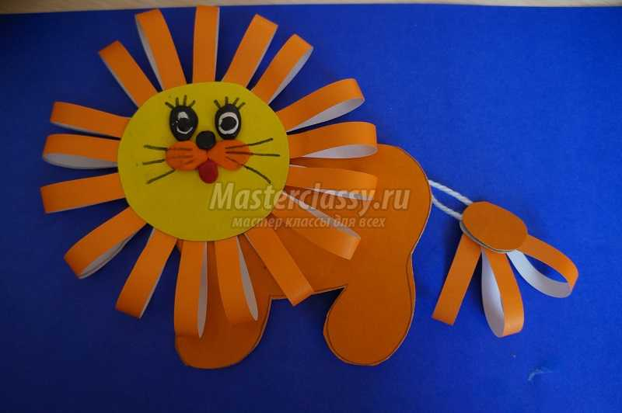
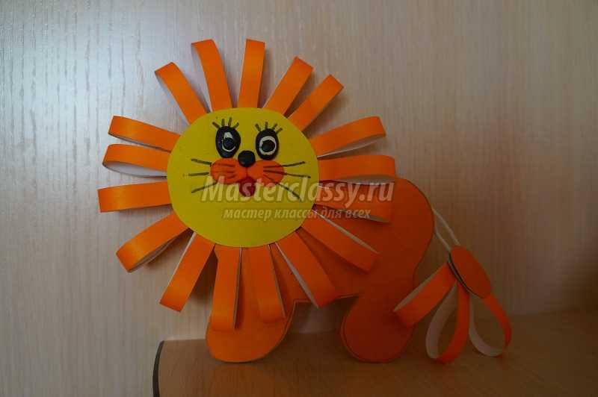

Ребята , наши львята получились очень яркие ,добрые и красивые.

Стихотворение для заучивания.
Расшалился, как котенок
Непослушный рыжий львенок,
Строго смотрит мама-львица:
«Начинаю я сердиться!»
